Лекция № 9
Уравнения Максвелла для электростатических и магнитостатических полей. Скалярный и векторный потенциалы.
Ранее было установлено, что
или .
Так как электростатическое поле является потенциальным, то и
.
Пару уравнений
,
(9.2)
называют уравнениями Максвелла, описывающими постоянные электростатические поля.
Пусть требуется решить прямую задачу определения напряженности поля по заданному распределению параметров.
Учитывая, что всегда (см. (8.11)), то формально из (9.1) получаем, что напряженность поля связана с его потенциалом уравнением
.
Знак минус здесь формально не следует из (9.1), а поставлен исходя и з физических соображений.
Далее подставляя это выражение в формулу (9.2), получим уравнение Пуассона
,
или
.
Решением этого уравнения будет равенство
В развернутом виде
Для точечного заряда где – дельта-функции, потенциал поля равен,
.
Очевидно, что для суммы точечных зарядов,
.
Поле находим применяя к потенциалу операцию градиента .

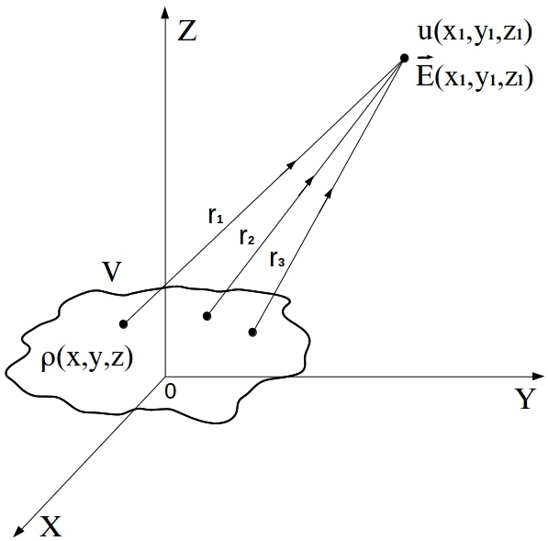

Рис. 9.1.
Так как переменные наблюдения , рис. 9.1, и переменные интегрирования – это различные переменные (хотя и относятся к одной и той же системе координат), то операцию градиента как операцию дифференцирования по параметру, не совпадающему с переменной интегрирования, можно внести под знак интеграла. Тогда
.
На примере использования функций одной переменной это выглядит так:
.
Если наблюдение поля осуществляется в тех точках пространствах, в которых отсутствуют заряды, то
,
где .
Функцию можно найти несколькими способами.
1. В координатном виде:
,

В операторном виде:
Так как функция является возрастающей функцией и обладает сферической симметрией, то направления векторов положительны и совпадают с направлениями . Как производная от величина рана не просто единице, а единичному вектору.
Тогда напряженность электростатического поля в тех точках, в которых отсутствуют заряды, рассчитывается по формуле:
.
Для точечного заряда, расположенного в начале координат,
,
Сила поля, действующая на пробный заряд
Таким образом, здесь закон Кулона получен не экспериментальным путем, а строго математически, как решение уравнений Максвелла (9.1), (9.2). Здесь все выкладки осуществлялись формально математически в процессе решения системы уравнений Максвелла.
Рассмотрим теперь по аналогии уравнения Максвелла и их решение для магнитостатического поля.
Этими уравнениями являются уже полученные нами соотношения
,
.
Первое уравнение говорит о том, что роторами (вихрями) поля являются плотности токов, вокруг которых замыкаются линии магнитного поля. Второе уравнение свидетельствует о замкнутости линий магнитного поля, т.е. об их соленоидальном характере, а также об отсутствии магнитных зарядов.
Это дифференциальное уравнение в частных производных, неизвестными в которых при заданных являются компоненты вектора магнитного поля . Рассмотрим методику их нахождения, т.е. методику решения этих уравнений.
На основании формулы (см. (8.13) и (9.12)) запишем
.
Это позволяет найти компоненты поля после предварительного определения составляющих вектора . Этот вектор называют векторным потенциалом поля.
Так как поле соленоидальное (вихревое), то вектор также удовлетворяет условию
(так как в соленоидальном поле нет ни для , ни для , ни стоков, ни истоков).
Уравнение (9.12) с учетом (9.14) примет вид:
.
На основании (8.15)
.
Тогда имеем,
.
Первое слагаемое равно нулю на основании (9.14). Тогда компоненты векторного потенциала можно найти из дифференциального уравнения
.
В координатной форме это уравнение запишется так:
, , .
Каждое из этих уравнений внешне подобно уравнению для скалярного потенциала (9.3). Подобными будут и решения
, , .
В векторной форме эти уравнения примут вид:
.
Таким образом, найден векторный потенциал поля . Само поле , учитывая, что находим по формуле
.

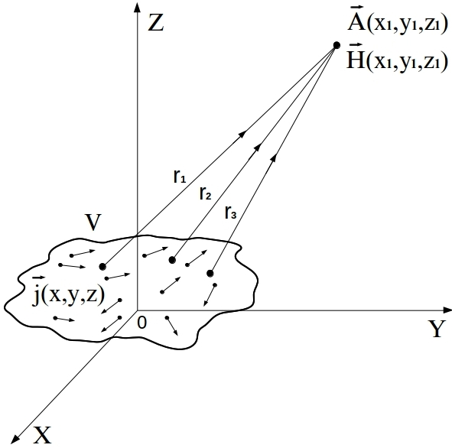

Рис. 9.2.

Также как и в формулах (9.5) и (9.7) здесь следует различать переменные наблюдения (координаты ) и переменные интегрирования (такие же координаты , но соответствующим другим точкам пространства в объеме , рис.9.2). Тогда оператор ротора, как дифференциальный оператор, действующий по переменным наблюдения можно внести под знак интеграла как производную по параметру. В результате получим
.
На основании формулы (см. (8.20))
.
Полагая, что в точках наблюдения токи отсутствуют, т.е. (операция, которая осуществляется для поля по переменным наблюдения), а также учитывая, что
,
получим
,
где
,
что соответствует закону Био-Савара.
Заметим, что этот закон уже не постулирован и не найден экспериментально, как ранее, а выведен строго математически, как результат решения системы уравнений Максвелла (9.12) и (9.13).
Таким образом, рассмотренные уравнения Максвелла являются необходимым и достаточным математическим аппаратом для расчета практически любых электростатических и магнитостатических полей и решения соответствующих задач в рамках макроскопической электродинамики.

